解题报告
一、问题来源及登陆帐号
问题来源：leetcode
问题号：2225. 找出输掉零场或一场比赛的玩家
登录帐号：mediocry
二、问题描述

Description

给你一个整数数组 matches 其中 matches[i] = [winneri, loseri] 表示在一场比赛中 winneri 击败了 loseri 。返回一个长度为 2 的列表 answer ：answer[0] 是所有 没有 输掉任何比赛的玩家列表。answer[1] 是所有恰好输掉 一场 比赛的玩家列表。两个列表中的值都应该按 递增 顺序返回。注意：只考虑那些参与 至少一场 比赛的玩家。生成的测试用例保证 不存在 两场比赛结果 相同 。Examples
示例 1：输入：matches = [[1,3],[2,3],[3,6],[5,6],[5,7],[4,5],[4,8],[4,9],[10,4],[10,9]]
输出：[[1,2,10],[4,5,7,8]]
解释：玩家 1、2 和 10 都没有输掉任何比赛。玩家 4、5、7 和 8 每个都输掉一场比赛。玩家 3、6 和 9 每个都输掉两场比赛。因此，answer[0] = [1,2,10] 和 answer[1] = [4,5,7,8] 。示例 2：输入：matches = [[2,3],[1,3],[5,4],[6,4]]
输出：[[1,2,5,6],[]]
解释：玩家 1、2、5 和 6 都没有输掉任何比赛。玩家 3 和 4 每个都输掉两场比赛。因此，answer[0] = [1,2,5,6] 和 answer[1] = [] 。 提示：1 <= matches.length <= 10^5matches[i].length == 21 <= winneri, loseri <= 10^5winneri != loseri所有 matches[i] 互不相同三、问题分析与算法思路
问题分析：这个问题就是我们统计比赛结果，我们用一个哈希表 记录每个玩家输掉的比赛场次。然后遍历哈希表，将输掉 0 场比赛的玩家放入 ans[0]，将输掉 1 场比赛的玩家放入 ans[1]。最后将ans[0]和ans[1]排序，然后输出ans即可，返回值是一个二维的容器。
【四、问题图解】 无
五、算法设计与代码
算法表示：
class Solution {
public:
vector<vector<int>> findWinners(vector<vector<int>>& matches) {
unordered_map<int, int> lost_map;
for(auto& element:matches){
if(lost_map.find(element[0])==lost_map.end()){
lost_map[element[0]]=0;
}
lost_map[element[1]]++;
}
vector<vector<int>> ans(2);
for(auto& [i,j]:lost_map){
if(j<2){
ans[j].push_back(i);
}
}
sort(ans[0].begin(),ans[0].end());
sort(ans[1].begin(),ans[1].end());
return ans;
}
};

六、算法演示
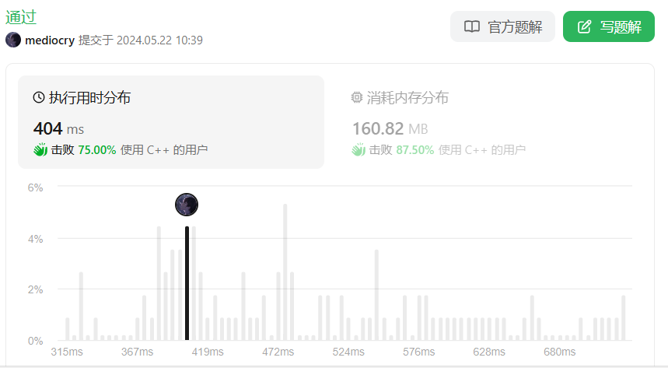
七、算法分析与优化
这个就是对哈希表的使用了，这个题目并不算难，但是需要对哈希表有比较熟悉的应用。我们遍历所有的比赛结果，统计失败者的总共输的局数，对于胜利者也添加到哈希表中，但是输场为0。
之后定义容器ans，按照输场数，分开两者，进行排序。最终输出ans即可。时间复杂度：O(nlogn)，其中 n 是 matches 的长度。空间复杂度：O(n)。
还有一种做法，就是转化成图的算法，也是非常巧妙：
我们将matches的两个元素看作是两个节点，[winneri, loseri]就表示从winneri指向loseri的一条边，这样就可以分别计算每个节点的入度和出度。
最后满足条件的节点：
- 没有输掉任何比赛的玩家：节点的入度为0，且出度大于0；
- 恰好输掉一场比赛的玩家：节点的入度为1；
步骤：
- 求出最大玩家的号码max，并初始化indegree和outdegree的长度为max + 1;
- 算出indegree和outdegree；
- 根据上面的条件逻辑，找出满足条件的节点。
【八、算法扩展】 无
附：源代码
class Solution {
public List<List<Integer>> findWinners(int[][] matches) {
int max = 0;
for (int[] match : matches) {
for (int i : match) {
max = Math.max(max, i);
}
}
int[] indegree = new int[max + 1];
int[] outdegree = new int[max + 1];
for (int[] match : matches) {
++outdegree[match[0]];
++indegree[match[1]];
}
List<List<Integer>> ans = new ArrayList<>();
List<Integer> allWins = new ArrayList<>();
List<Integer> oneLoses = new ArrayList<>();
for (int i = 0; i < max + 1; i++) {
if (indegree[i] == 0 && outdegree[i] > 0) {
allWins.add(i);
} else if (indegree[i] == 1) {
oneLoses.add(i);
}
}
ans.add(allWins);
ans.add(oneLoses);
return ans;
}
}

